附件
交通路线说明
（一）地址
内蒙古乌澜大酒店，呼和浩特市赛罕区如意和大街58号。
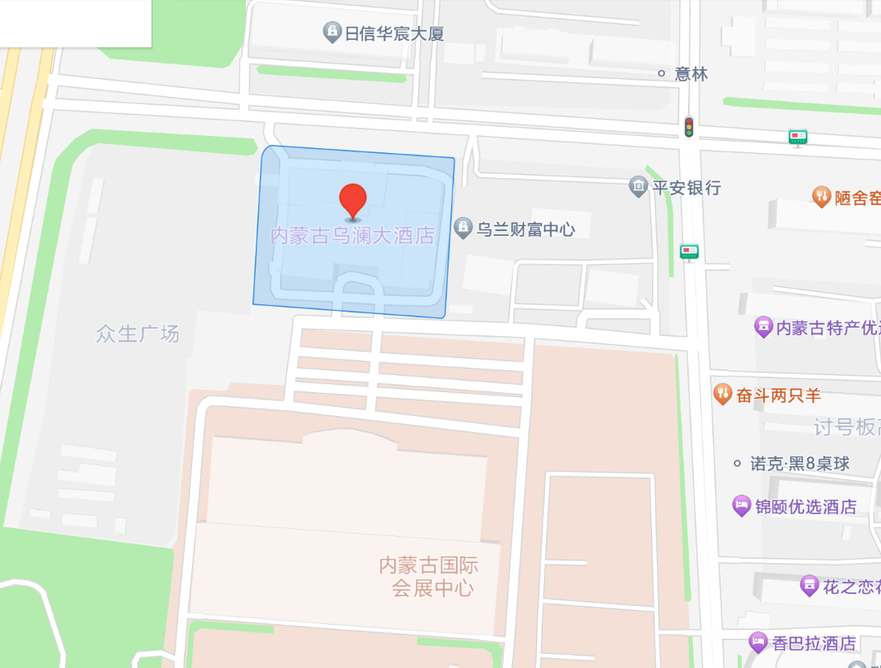
（二）交通方式
呼和浩特东站：距离4.5公里，乘坐出租车约9分钟；乘坐公交车83路/S25路/97路公交车，用时约45分钟，再步行将近1.5公里。
呼和浩特站：距离10.3公里，乘坐出租车约18分钟。
呼和浩特白塔国际机场：距离10.3公里，乘坐出租车约18分钟；乘坐97路公交，用时约49分钟，再步行将近1公里。

